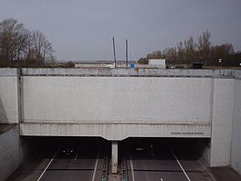
Prinses Margriettunnel (A7 - Gr)
- De Prinses Margriettunnel is een verkeerstunnel onder het Prinses Margrietkanaal bij Uitwellingerga.
- In 1976 werd met de bouw van de tunnel begonnen.
- De tunnelbuis heeft een lengte van 77 meter, een breedte van 29 meter en een hoogte van 8 meter.
- De totale lengte met inbegrip van op- en afritten bedraagt 938 meter. In 1978 werd de tunnel opengesteld voor verkeer op de A7 tussen Sneek en Joure.
- De tunnel bevindt zich in de A7 ter hoogte van Uitwellingerga; iets ten zuidoosten van Sneek.
- De tunnel is de eerste tunnel in het noorden van Nederland.
- Bij het ontwerp van de tunnel - waaraan Rijkswaterstaat in 1974 begon - is rekening gehouden met een eventuele verbreding van het kanaal in de toekomst.
- Een bijzonderheid is dat het gesloten tunneldeel werd gebouwd in een van de toekomstige afritten naar de tunnel.
- Nadat die afrit onder water was gezet, werd het tunneldeel op zijn plaats gebracht en in het kanaal afgezonken.

